台北市立松山高中九十一學年度第一學期高三生物期末考
一、多選題 (50題 每題分 共100分)
1. 下列四種器官或系統演化出現的先後順序，何者正確？(A)消化→呼吸→排泄 (B)消化→循環→呼吸(C)呼吸→循環→消化(D)循環→消化→呼吸(E)消化→排泄→循環。
2. 下列哪些反應，需要有酵素參與？ (A)CO₂+H₂O→H₂CO₃ (B)H₂CO₃→H₂O+CO₂ (C)Hb+CO₂→HbCO₂ (D) HbCO₂→Hb+CO₂ (E)HbO₂→Hb+O₂。
3. 下列有關人體呼吸的敘述，哪些是正確的？(A)吸氣時胸腔擴大，肺內壓力降低 (B)二氧化碳的濃度不會影響血紅素與氧的結合 (C)氧的濃度會影響氧與血紅素的結合(D)吸氣時肋間肌收縮肋骨向下，而橫膈收縮向上凸 (E)大部分的二氧化碳靠與血紅素結合來運送。
4. 關於血紅素的敘述，下列何者正確？(A)與氧結合而成為氧合血紅素 (B)與二氧化碳結合而成為二氧化碳血紅素 (C)是運送氧氣的主要工具 (D)是運送二氧化碳的主要工具 (E)閉鎖循環的章魚烏賊不具有血紅素但具血青素。
5. 在「呼氣中CO₂的測定」探討活動中，下列敘述何者正確？ (A)本實驗利用所耗的NaOH體積，可計算吹氣中所含CO₂的量 (B)運動後所產生的CO₂量約為休息時的五倍 (C)酚作為呼吸指示劑，在持續呼出CO₂後，變為淡紅色 (D)某人一分鐘內呼出0.0044克的CO₂，可滴入40ml的0.01％NaOH加以中和 (E)本實驗在呼氣至水中時，均以口代替鼻呼吸。
6. 不同種的節肢動物可能可以利用下列哪些方式進行氣體交換作用？ (A)利用體表的細胞進行氣體交換 (B)利用體壁上的小孔進行呼吸作用 (C)利用鰓進行呼吸作用 (D)利用氣門和氣管等器官進行呼吸作用 (E)利用肺進行呼吸作用。
7. 有關蝗蟲進行氣體交換的敘述，何者為是？ (A)蝗蟲的呼吸器官可以分為氣門跟氣管 (B) 蝗蟲的氣門共10對，胸部有4對，腹部有6對 (C)氣門前兩對負責吸氣，後八對負責呼氣 (D)氣門的開關是利用骨片自動閉合的力量 (E)微氣管末端充滿液體，與體細胞接觸，進行氣體交換。。
8. 下列有關人類血液中氣體運送方式的敘述，哪些為正確？ (A)氧合血紅素在血中氧濃度降低時，會解離成為血紅素和氧 (B)氧合血紅素解離成血紅素和氧的反應不受血中CO₂濃度的影響 (C)大部分的CO₂需藉血漿中酵素的作用，與水作用形成碳酸，然後解離成為碳酸氫根離子運輸 (D)血紅素只會與O₂結合，不會與CO₂結合 (E)久居高山的人，紅血球數目較多。
9. 人體內的化學受器之敘述，下列哪些是正確的？ (A)化學受器可偵測pH值和O₂濃度 (B)脊髓的血液中之pH值降低，由頸動脈的化學受器所偵測出 (C)血液中CO₂改變時，因pH值改變而被偵測出 (D)化學偵測器偵測pH值與O₂濃度者分布在延腦而已 (E)當化學偵測器測出血液中O₂與CO₂變化時，呼吸作用也必需作適當的調節。
10. 有關植物保衛細胞內的[K⁺]變化，下列敘述何者正確？ (A)植物缺水，ABA(離素)↑，[K⁺]↓ (B)[K⁺]↑，細胞內滲透壓↓，水分進入 (C)保衛細胞的膜上有藍光受器，被光照活化後會使[K⁺]↑ (D)夜晚時，細胞內[CO₂]↑，[K⁺]↑，細胞因而失水而萎縮 (E)CAM植物在晚上時，[K⁺]↓。
11. 二氧化碳的運輸主要是經由下列哪些管道？ (A)溶解於血漿之中 (B)溶解於紅血球之中 (C)由紅血球吸收 (D)在血漿中與水反應形成碳酸並解離 (E)在紅血球之中與水反應形成碳酸並解離。
12.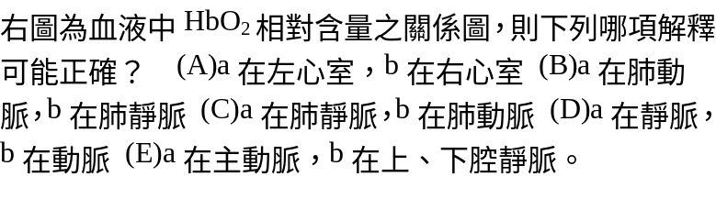 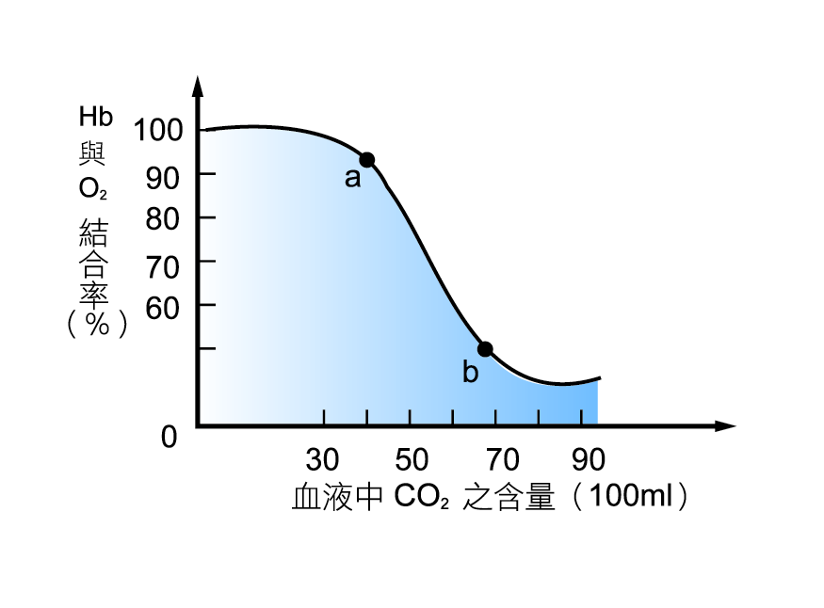

13. 下列有關於人體呼吸運動的敘述，何者正確？ (A)呼吸運動在睡眠時亦可進行，是一種完全自主的運動，不須神經控制 (B)當吞嚥食物時，會厭軟骨會將喉關閉暫停呼吸 (C)吸氣時肋骨和胸骨皆呈上升 (D)呼吸控制中樞對血液中的二氧化碳濃度很敏感 (E)靜脈循環和淋巴循環皆與呼吸運動有關。
14.若在x地測定某動物體內各部分血液中HbO₂結合的情形，結果如下表一，換在y地以同樣的方法測定同一動物，結果如下表二，何項敘述適當？(A) 以甲、乙、丙三組織比較，丙需O₂量最少 (B) 甲、乙、丙比較，甲的代謝最旺盛 (C)以甲、乙、丙三組織比較，甲需O₂量最少 (D)y地為高山上 (E)y地為凍原。
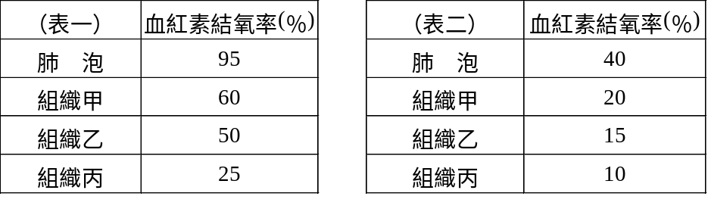
15.承上題，如將x、y兩地的數據整理成為圖表，下列何者正確？
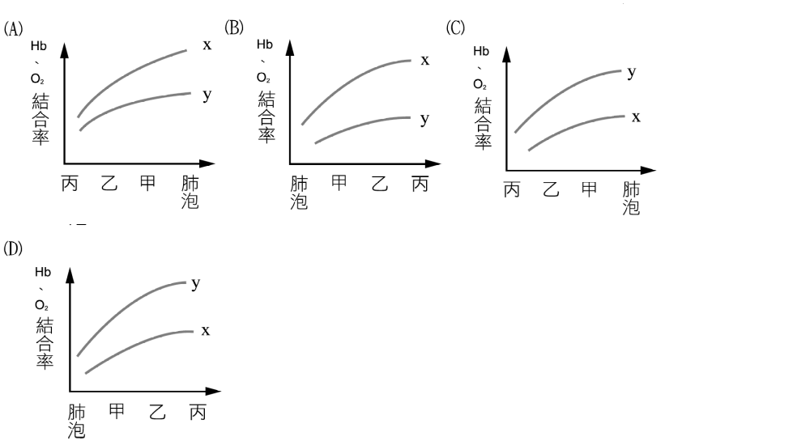
16.利用酸鹼滴定法來測定呼氣中CO₂的量的實驗中：下列敘述何者正確？ (A)開始向瓶中吐氣時，瓶中的水是無色的 (B)滴定時，用掉的NaOH溶液越少，表示吐出的CO₂越多 (C)滴定結束時，瓶中的水呈鹼性、淡紅色 (D)向瓶中吐氣，當瓶中的紅色消失即停止(E)若滴定結束時，用掉了12ml的0.1％NaOH，則吐出的CO₂的量有300微克分子量。
17.有關蛙的呼吸何者正確？ (A)蝌蚪用肺呼吸 (B)成蛙同時用肺和皮膚呼吸，但以肺為主要交換氣體器官(C)蛙肺已有肺泡構造(D)成蛙在陸地上皮膚需保持濕潤以利氣體交換
18~19.請參考右圖(人體血液循環示意圖)回答之。
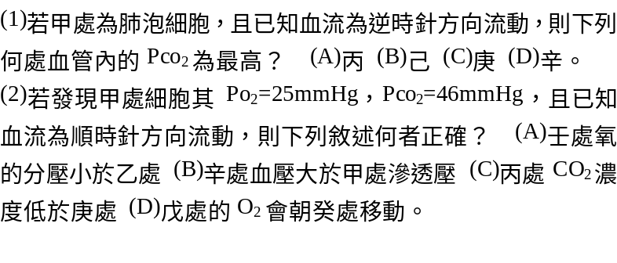 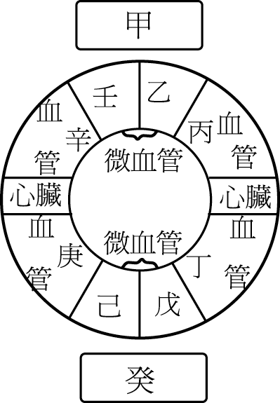
20. 血液中鈉離子濃度過低會引起什麼反應？ (A)血壓上升 (B)血壓下降 (C)分泌腎素 (D)血液中產生血管張力素 (E)分泌醛固酮。
21.下列各項哪些參與體液酸鹼值恆定的維持？ (A)H₂CO₃和NaHCO₃ (B)NaH₂PO₄和Na₂HPO₄ (C)血漿蛋白和血紅素 (D)肺臟排除CO₂ (E)腎小管的管壁細胞分泌H⁺和再吸收HCO₃－。
22.下列對於高滲透壓血液所引起的反應，哪些正確？ (A)刺激大腦的滲透壓受器，直接引起口渴的感覺 (B)刺激下視丘的滲透壓受器，間接引起口渴的感覺 (C)抑制抗利尿激素分泌 (D)促進抗利尿激素分泌 (E)使遠曲小管與集尿管增加對水的通透性。
23. 血液對維持酸鹼平衡的敘述，哪些是正確的？ (A)可中和或消除代謝作用所產生的酸或鹼性物質 (B)HCO具有緩衝作用，使pH值維持在7.35~7.45 (C)在血漿中，H₂CO₃可分解為H⁺與HCO而升高氫離子濃度 (D)血紅素可與H⁺結合成HHb (E)HbCO₂的形成可間接增加H⁺濃度。
24.下列有關人體體液恆定的敘述，何者正確？ (A)腎臟除排除含氮廢物外，並可維持體內環境的恆定 (B)直接影響腎臟機能的激素有ADH、醛固酮、腎素三種 (C)血管加壓素可促使近曲小管及亨耳氏套對水的再吸收作用加強 (D)當血液滲透壓升高時會刺激下視丘的滲透壓受器，引起口渴的感覺並促使ADH分泌 (E)腎上腺礦物性皮質素(醛固酮)可加強腎小管對Na⁺的再吸收而間接增加對水分的排出。
25.關於尿液的形成，下列何者正確？ (A)尿液是陸棲動物的唯一排泄物 (B)人體尿液的形成是經過過濾、再吸收與分泌作用而形成的 (C)並非所有小分子物質皆可以在腎小球過濾作用時滲出 (D)尿液平常是累積於膀胱之中 (E)膀胱充滿尿液時，肌肉擴張刺激感覺神經傳到大腦產生尿意。
26.下列有關於動物排泄構造的敘述，何者正確？ (A)原生動物和海綿動物皆可直接由體表擴散排出代謝廢物 (B)扁形動物藉原腎的焰細胞排除大部分的代謝廢物 (C)環節動物藉腎管排除含氮廢物和多餘的水分 (D)節肢動物的馬氏管藉二端開口收集體液排入後腸 (E)脊椎動物皆以腎臟作為主要的滲透壓調節器和排泄器官。
27.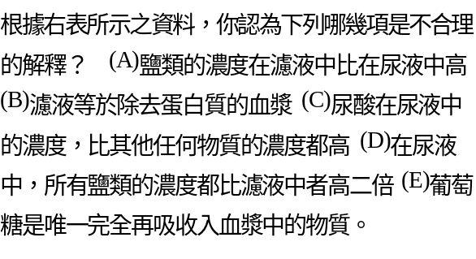 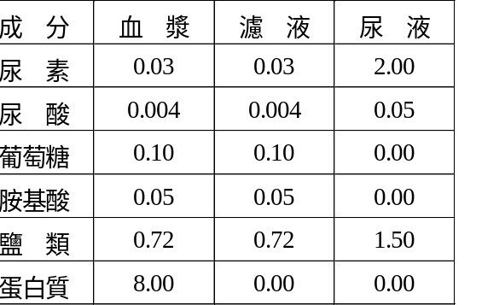
28.有關無脊椎動物的排泄構造與功能的敘述，何者正確？ (A)草履蟲、變形蟲等原生動物的伸縮泡排除水分需消耗能量 (B)渦蟲原腎管的主要功能是排出稀薄的液體，以維持體內水分的平衡 (C)螯蝦的排泄器官為位於第二對觸角基部的觸角腺也稱綠腺 (D)蚯蚓腎管的主要功能是排除含氮廢物和多餘水分 (E)昆蟲的馬氏管可將蒐集的體液中所含的有用物質藉主動運輸回收。
29.哪些動物以尿酸為主要排泄形式？ (A)兩生類 (B)鳥類 (C)昆蟲 (D)爬蟲類 (E)哺乳類。
30.下表表示尿液形成過程中，甲、乙、丙三液體內容物的成分，則 (A)甲液位於腎小球內 (B)乙液已被過濾到鮑氏囊內 (C)丙的尿素比甲濃，主由腎小球的過濾作用造成的 (D)丙液尿素多，主由水的再吸收及腎小管的分泌作用造成的 (E)健康人的尿液，沒有C6H12O6和蛋白質。
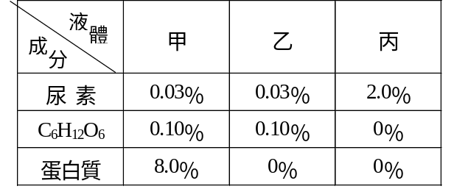
31.下列有關甲：血漿；乙：鮑氏囊濾液；丙：正常尿液；丁：血清中，各物質濃度的比較，何者正確？ (A)蛋白質：甲＞丁＞乙＝丙 (B)胺基酸：甲＝丁＝乙＞丙 (C)尿素：甲＝乙＜丙＜丁 (D)鈉離子：甲＝丁＝乙＝丙 (E)葡萄糖：甲＞丁＞乙＞丙。
32. 人體腎臟組織一旦氧氣停止供應，則下列哪些作用首先喪失？ (A)腎細胞的呼吸作用 (B)腎小球的過濾作用 (C)腎小管的分泌作用 (D)腎小管的再吸收作用 (E)血液循環。
33. 有關渦蟲排泄構造(原腎管)的敘述，下列哪些是正確的？ (A)其排泄孔分布開口於渦蟲的中腸與後腸之間 (B)由焰細胞之纖毛伸入組織間隙中吸取體液再送入排泄小管 (C)其排泄小管均勻分布全身各處以蒐集廢物 (D)排泄小管的末端並無開口而為一盲管 (E)焰細胞位於排泄管壁上，因具備如火焰般細胞核而得名。
34.下列有關人體內受器位置的敘述，下列哪些是正確的？ (A)血液滲透壓受器:延腦 (B)中樞呼吸化學受器:橋腦 (C)周邊呼吸化學受器:主動脈,頸動脈 (D)血壓受器:心臟,某些動脈血管 (E)血液滲透壓受器:下視丘,大腸及某些大血管
35.下列有關脊椎動物的排泄的敘述，下列哪些是正確的？(A)魚類排泄的主要含氮廢物為尿素
(B)淡水魚類從鰓排除多餘的鹽類 (C)海水硬骨魚類從鰓獲取鹽類 (D)人類尿液的主要成分為水,含氮廢物 (E)魚的腎位於脊柱兩側
36.人類不能生活在純氧的環境中」，這一敘述是: (A)對的，因為血液中應有適量的CO2,作為調節呼吸作用的物質 (B)對的，因為純氧會使身體細胞的氧化作用太過劇烈，而無法維持恆定性 (C)不對的，因為身體細胞需氧以氧化有機物釋出能 (D)不對的，因為人體所吸入的純氧經呼吸道入血液時，已有許多CO2產生，不影響呼吸的調節
37.節育的基本方法在於實施避孕，下列有關避孕的敘述何者正確? (A)安全期推算法是指月經結束後第15天為排卵期 (B)保險套的避孕性佳又可防止所有的性病感染 (C)未避孕而發生性交後，才立即按正規服用口服避孕藥亦可達到避孕效果(D)子宮內避孕器主要作用是抑制排卵(E)避孕藥的成分多為人工合成的黃體激素及動情素
38.重組DNA時，通常會將DNA植入載體中，下列何者為目前常用的載體? (A)噬菌體的DNA (B)細菌的質體 (C)酵母菌的質體 (D)細菌的染色體 (E)綠球菌的染色體
39.下列有關遺傳分子構造和功能的敘述，何者正確? (A)果蠅染色體上的主要遺傳物質是核糖核酸分子的聚合物 (B)細菌的基因是在細胞質內完成轉錄和轉譯 (C)鐮刀型貧血症其血紅素只有某個胺基酸和正常的血紅素不同，這種改變是基因發生點突變的緣故 (D)mRNA分子的密碼子，能夠直接辨識tRNA所攜帶的胺基酸 (E)華生和克立克提出的DNA構造模式圖中，兩組核甘酸鏈是同向排列
40.下圖為女性體內有關生殖的激素的變化情形, 下列敘述何者正確?
  - 1,2,3,4中, 1,2由卵巢分泌, 3,4由腦垂腺 前葉分泌
  - 2之分泌, 有2個高峰, 前高峰由濾泡分 泌, 後高峰由黃體分泌
  - 1可促進濾泡發育, 且須與3共同作用 促進濾泡分泌激素
  - 3為促黃體成長激素, 其分泌高峰會引 起排卵現象
  - 2,4濃度再血液中過高, 會對下視丘 產生負回饋控制

41.右圖是人體神經系統中三個相鄰的神經元， a與c皆有一端位於小腿中, 則下列敘述, 何者正確?
(A) 1,2,3皆為軸突
(B) 2和3構成脊神經
(C) b神經元是腦和脊髓的機能單位
(D)若於1處給予足量刺激使發生神經衝動, 於2,3皆 可測得膜電位的變化
(E) a, b, c三種神經元細胞體皆位於脊髓灰質內

42.下列有關單子葉或雙子葉植物之維管束的敘述, 何者正確?
- 榕樹莖部維管束呈環狀排列, 木質部在內而韌皮部在外, 維管束形成層位於其間
- 榕樹葉部的韌皮部靠近上表皮以利於光合作用產物的運輸, 而木質部則靠近下表皮以利於水分蒸發
- 楓樹莖部維管束形成層每年向內新生木質部, 向外新生韌皮部而共同組成年輪的環紋
- 楓樹根部亦具有維管束形成層, 但根部因土壤環境相對的穩定, 所以形成的年輪比莖部的年輪不明顯
- 維管束植物的根, 莖與葉部的維管束互相連接

43.下列有關植物組織的敘述, 何者正確?
- 根尖和莖頂的生長點, 維管束形成層和木栓形成層皆為分生組織
- 厚角細胞的細胞壁含大量的纖維素和木質素, 厚壁細胞則含大量的纖維素和果膠
- 表皮細胞排列疏鬆, 有利於氣體和水蒸氣的進出
- 導管和假導管皆為死細胞; 篩管和伴細胞為活的細胞, 且伴細胞具有核, 而篩管沒有核
- 皮層和葉肉皆含薄壁細胞, 細胞之間有明顯的細胞間隙

44.下列有關植物生理的敘述, 何者正確?
- 呼吸作用就是一種發酵作用
- 植物主動運輸是反物質自然擴散的作用
- 蒸散作用是導管中的水分往上運輸的主要動力
- 可見光中, 紅光和藍光對光合作用的效果較佳
- 離素可使種子成休眠狀態,氣孔關閉

45.下列哪些生態系的生產者主要為浮游藻類? (A)池塘生態系 (B)湖泊生態系 (C)溪流生態系 (D)潮問帶生態系 (E)遠洋生態系
46.下列臺彎原生動物，所屬生態糸何者正確? (A)臺灣山椒魚一高山寒原 (B)臺灣黑態一針、闊葉混生林 (C)臺灣蘇鐵一溫帶落葉林 (D)馬鞍藤一一沙丘生態系 (E)椰子蟹一一熱帶季風林
47.下列哪些動物是臺灣的特有種? (A)臺灣雲豹 (B)黑面琵鷺 (C)環頸雉 (D)綠蠵龜 (E)帝雉
48.如右圖敘述何者正確? (A)l為凍原 (B)5為熱帶雨林 (C)5為針葉林 (D)3為草原 (E)6為落葉林生態
49.下列哪幾項可視為群集? (A)湖底的細菌 (B)棲蘭山的檜木林 (C)水池中的熱帶魚 (D)臺南七股潟湖的招潮蟹 (E)七家灣溪的水棲昆蟲的幼蟲
50.下列有關氮循環的敘述，何者正確? (A)氮循環中有許多不同的微生物參與 (B)大氣中有高達78%的游離氮，一般生物無法直接利用 (C)時常翻耕田裡的表土，有助於土壤中硝化綑菌的作用 (D)植物體內的氮來自土壤，即由根從土壤中吸收硝酸鹽 (E)堅硬的土地上不長植物，是因土壤中的脫氮菌因缺氧而無法開始活動

